OA 23 | 11. Calcula el área de la siguiente figura formada por rectángulos.  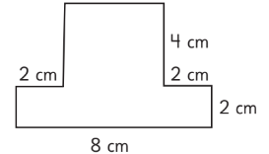  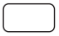  El área de la figura es cm². | 4° Básico  Tomo 1  Capítulo 9  Área de rectángulos

